南方吉元短债债券型证券投资基金2026年第2季度报告

2026年06月30日

基金管理人：南方基金管理股份有限公司
基金托管人：中国工商银行股份有限公司
送出日期：2026年7月21日

- 重要提示
基金管理人的董事会及董事保证本报告所载资料不存在虚假记载、误导性陈述或重大遗漏，并对其内容的真实性、准确性和完整性承担个别及连带责任。
基金托管人中国工商银行股份有限公司根据本基金合同约定，于2026年7月17日复核了本报告中的财务指标、净值表现和投资组合报告等内容，保证复核内容不存在虚假记载、误导性陈述或者重大遗漏。
基金管理人承诺以诚实信用、勤勉尽责的原则管理和运用基金资产，但不保证基金一定盈利。
基金的过往业绩并不代表其未来表现。投资有风险，投资者在作出投资决策前应仔细阅读本基金的招募说明书。
本报告中财务资料未经审计。
本报告期自2026年4月1日起至6月30日止。
- 基金产品概况
基金简称 | 南方吉元短债债券
基金主代码 | 006517
交易代码 | 006517
基金运作方式 | 契约型开放式
基金合同生效日 | 2018年11月21日
报告期末基金份额总额 | 1,779,446,968.55份
投资目标 | 本基金在严格控制风险和保持较高流动性的前提下，重点投资短期债券，力争获得长期稳定的投资收益。
投资策略 | 本基金将重点投资信用类债券，以提高组合收益能力。同时以组合现有债券为基础，利用买断式回购、质押式回购等方式融入低成本资金，并购买剩余年限相对较长并具有较高收益的债券，以期获取超额收益。今后，随着证券市场的发展、金融工具的丰富和交易方式的创新等，基金还将积极寻求其他投资机会。
业绩比较基准 | 中债-综合财富（1年以下）指数收益率
风险收益特征 | 本基金为债券型基金，一般而言，其长期平均风险和预期收益率低于股票型基金、混合型基金，高于货币市场基金。
基金管理人 | 南方基金管理股份有限公司
基金托管人 | 中国工商银行股份有限公司
下属分级基金的基金简称 | 南方吉元短债债券A | 南方吉元短债债券C | 南方吉元短债债券E
下属分级基金的交易代码 | 006517 | 006518 | 008632
报告期末下属分级基金的份额总额 | 1,412,598,688.78份 | 91,437,546.49份 | 275,410,733.28份
- 主要财务指标和基金净值表现
  - 主要财务指标
单位：人民币元
主要财务指标 | 报告期（2026年4月1日－2026年6月30日）
主要财务指标 | 南方吉元短债债券A | 南方吉元短债债券C | 南方吉元短债债券E
1.本期已实现收益 | 2,818,172.60 | 68,243.99 | 1,179,842.30
2.本期利润 | 7,463,636.21 | 327,107.97 | 2,003,427.56
3.加权平均基金份额本期利润 | 0.0044 | 0.0032 | 0.0043
4.期末基金资产净值 | 1,556,463,623.91 | 97,688,349.10 | 302,981,423.54
5.期末基金份额净值 | 1.1018 | 1.0684 | 1.1001
注：基金业绩指标不包括持有人认（申）购或交易基金的各项费用，计入费用后实际收益水平要低于所列数字；
本期已实现收益指基金本期利息收入、投资收益、其他收入(不含公允价值变动收益)扣除相关费用和信用减值损失后的余额，本期利润为本期已实现收益加上本期公允价值变动收益。
  - 基金净值表现
    - 本报告期基金份额净值增长率及其与同期业绩比较基准收益率的比较
南方吉元短债债券A
阶段 | 净值增长率① | 净值增长率标准差② | 业绩比较基准收益率③ | 业绩比较基准收益率标准差④ | ①-③ | ②-④
过去三个月 | 0.40% | 0.01% | 0.41% | 0.01% | -0.01% | 0.00%
过去六个月 | 0.86% | 0.01% | 0.88% | 0.01% | -0.02% | 0.00%
过去一年 | 1.56% | 0.01% | 1.81% | 0.01% | -0.25% | 0.00%
过去三年 | 6.76% | 0.02% | 7.27% | 0.01% | -0.51% | 0.01%
过去五年 | 9.18% | 0.07% | 14.10% | 0.01% | -4.92% | 0.06%
过去七年 | 15.82% | 0.07% | 21.77% | 0.01% | -5.95% | 0.06%
自基金合同生效起至今 | 18.43% | 0.06% | 24.64% | 0.01% | -6.21% | 0.05%
南方吉元短债债券C
阶段 | 净值增长率① | 净值增长率标准差② | 业绩比较基准收益率③ | 业绩比较基准收益率标准差④ | ①-③ | ②-④
过去三个月 | 0.31% | 0.01% | 0.41% | 0.01% | -0.10% | 0.00%
过去六个月 | 0.67% | 0.01% | 0.88% | 0.01% | -0.21% | 0.00%
过去一年 | 1.16% | 0.01% | 1.81% | 0.01% | -0.65% | 0.00%
过去三年 | 5.51% | 0.02% | 7.27% | 0.01% | -1.76% | 0.01%
过去五年 | 7.04% | 0.07% | 14.10% | 0.01% | -7.06% | 0.06%
过去七年 | 12.64% | 0.06% | 21.77% | 0.01% | -9.13% | 0.05%
自基金合同生效起至今 | 14.90% | 0.06% | 24.64% | 0.01% | -9.74% | 0.05%
南方吉元短债债券E
阶段 | 净值增长率① | 净值增长率标准差② | 业绩比较基准收益率③ | 业绩比较基准收益率标准差④ | ①-③ | ②-④
过去三个月 | 0.40% | 0.01% | 0.41% | 0.01% | -0.01% | 0.00%
过去六个月 | 0.84% | 0.01% | 0.88% | 0.01% | -0.04% | 0.00%
过去一年 | 1.54% | 0.01% | 1.81% | 0.01% | -0.27% | 0.00%
过去三年 | 6.52% | 0.02% | 7.27% | 0.01% | -0.75% | 0.01%
过去五年 | 8.47% | 0.07% | 14.10% | 0.01% | -5.63% | 0.06%
自基金合同生效起至今 | 13.93% | 0.07% | 19.84% | 0.01% | -5.91% | 0.06%
    - 自基金合同生效以来基金份额累计净值增长率变动及其与同期业绩比较基准收益率变动的比较
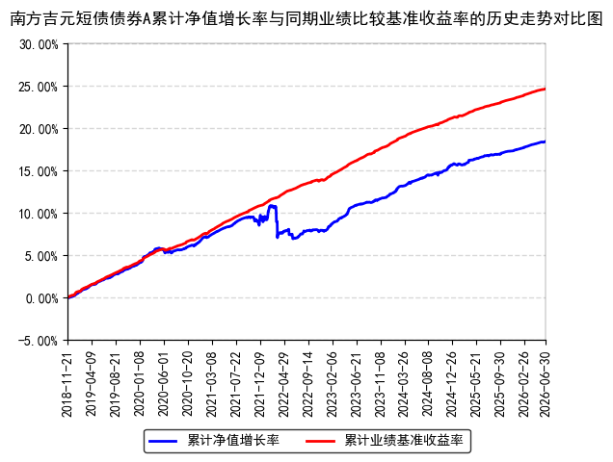
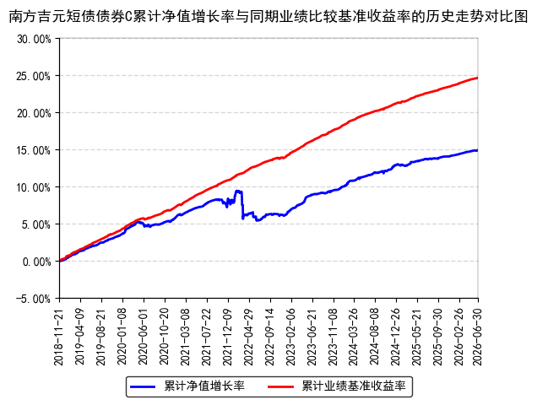
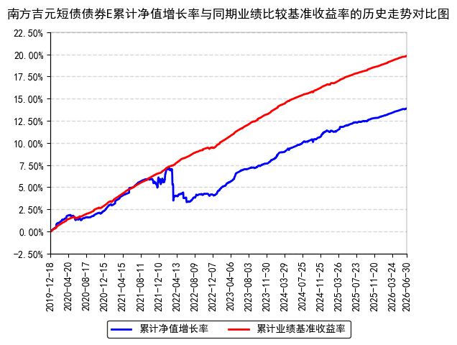
注：本基金从2019年12月16日起新增E类份额，E类份额自2019年12月18日起存续。
本基金业绩比较基准自2026年6月1日起由“中债短融总指数收益率”变更为“中债-综合财富（1年以下）指数收益率”。
- 管理人报告
  - 基金经理（或基金经理小组）简介
姓名 | 职务 | 任本基金的基金经理期限 |  | 证券从业年限 | 说明
姓名 | 职务 | 任职日期 | 离任日期 | 证券从业年限 | 说明
王润栋 | 本基金基金经理 | 2025年6月27日 | - | 10年 | 中国国籍，清华大学理学学士、金融硕士，具有基金从业资格。2015年7月加入南方基金，任固定收益研究部研究员。2019年11月25日至2022年4月1日，任南方通利、南方稳利基金经理助理；2022年4月1日至2023年2月10日，任投资经理；2023年2月10日至2023年5月12日，任南方季季享90天滚动持有债券基金经理；2023年3月3日至2024年3月12日，任南方尊利一年债券基金经理；2023年2月10日至今，任南方耀元债券、南方乾利基金经理；2023年3月3日至今，任南方晨利一年定开债券发起基金经理；2023年5月26日至今，任南方骏元中短利率债基金经理；2024年5月31日至今，任南方润元基金经理；2024年6月28日至今，任南方恩元债券发起基金经理；2025年6月27日至今，任南方睿阳稳健添利6个月持有债券、南方吉元短债债券基金经理；2025年9月19日至今，任南方广利回报债券基金经理；2026年4月22日至今，任南方丰泽稳健添利债券基金经理。
注：1、本基金首任基金经理的任职日期为本基金合同生效日，后任基金经理的任职日期以及历任基金经理的离任日期为公司相关会议作出决定的公告（生效）日期；
2、证券从业年限计算标准遵从中国证监会《证券基金经营机构董事、监事、高级管理人员及从业人员监督管理办法》中关于证券基金从业人员范围的相关规定。
  - 管理人对报告期内本基金运作遵规守信情况的说明
本报告期内，本基金管理人严格遵守《中华人民共和国证券投资基金法》及其他有关法律法规的规定及本基金基金合同的约定，本着诚实信用、勤勉尽责的原则管理和运用基金资产，在严格控制风险的基础上，为基金份额持有人谋求利益。本报告期内，本基金运作整体合法合规，不存在损害基金份额持有人利益的行为。基金的投资范围、投资比例及投资组合符合有关法律法规及基金合同的规定。
  - 公平交易专项说明
    - 公平交易制度的执行情况
本报告期内，本基金管理人严格执行《证券投资基金管理公司公平交易制度指导意见》，完善相应制度及流程，通过系统和人工等各种方式在各业务环节严格控制交易公平执行，公平对待旗下管理的所有基金和投资组合。
    - 异常交易行为的专项说明
本基金于本报告期内不存在异常交易行为。本报告期内基金管理人管理的所有投资组合参与的交易所公开竞价同日反向交易成交较少的单边交易量超过该证券当日成交量的5%的交易次数为8次，是由于指数投资组合的投资策略导致。
  - 报告期内基金投资策略和运作分析
二季度，我国经济运行延续回升向好态势。人工智能等高新技术产业保持高景气度，带动国内风险偏好稳步抬升。美伊冲突引发国际油价阶段性波动，但我国产业链体系完整、供给韧性充足，有效缓冲了外部冲击传导。房地产市场出现积极变化，部分核心城市交易活跃，呈现出淡季不淡特征。
政策端延续积极有力支撑。央行一季度《货币政策执行报告》重申"实施适度宽松的货币政策"，并首次明确提出"引导隔夜利率在政策利率附近平稳运行"，短端利率走廊的合意区间更趋清晰。二季度内，央行灵活开展公开市场操作，削峰填谷，有效引导资金价格在合理区间内波动。
债券市场方面，二季度收益率曲线较季初整体下移。结构上，中等期限信用品种表现更为突出，短端受阶段性资金扰动、长端受政府债供给节奏预期影响，相对落后。
组合操作层面，杠杆、久期整体平稳，根据负债端波动，按照既定策略持续进行债券配置，优化持仓结构。
展望三季度，市场对短端利率走廊运行逻辑的理解有望进一步深化，流动性大概率延续合理宽松格局。我们将继续审慎评估各期限、各券种间的相对价值，灵活进行持仓轮动与品种切换，同时积极把握久期策略的阶段性机会，择机优化利率风险敞口管理。
  - 报告期内基金的业绩表现
截至报告期末，本基金A份额净值为1.1018元，报告期内，份额净值增长率为0.40%，同期业绩基准增长率为0.41%；本基金C份额净值为1.0684元，报告期内，份额净值增长率为0.31%，同期业绩基准增长率为0.41%；本基金E份额净值为1.1001元，报告期内，份额净值增长率为0.40%，同期业绩基准增长率为0.41%。
  - 报告期内基金持有人数或基金资产净值预警说明
报告期内，本基金未出现连续二十个交易日基金份额持有人数量不满二百人或者基金资产净值低于五千万元的情形。
- 投资组合报告
  - 报告期末基金资产组合情况
金额单位：人民币元
序号 | 项目 | 金额（元） | 占基金总资产的比例（%）
1 | 权益投资 | - | -
 | 其中：股票 | - | -
2 | 基金投资 | - | -
3 | 固定收益投资 | 2,145,988,949.83 | 95.19
 | 其中：债券 | 2,145,988,949.83 | 95.19
 | 资产支持证券 | - | -
4 | 贵金属投资 | - | -
5 | 金融衍生品投资 | - | -
6 | 买入返售金融资产 | - | -
 | 其中：买断式回购的买入返售金融资产 | - | -
7 | 银行存款和结算备付金合计 | 107,088,591.39 | 4.75
8 | 其他资产 | 1,355,156.36 | 0.06
9 | 合计 | 2,254,432,697.58 | 100.00
  - 报告期末按行业分类的股票投资组合
    - 报告期末按行业分类的境内股票投资组合
无。
    - 报告期末按行业分类的港股通投资股票投资组合
无。
  - 期末按公允价值占基金资产净值比例大小排序的股票投资明细
    - 报告期末按公允价值占基金资产净值比例大小排序的前十名股票投资明细
无。
  - 报告期末按债券品种分类的债券投资组合
序号 | 债券品种 | 公允价值（元） | 占基金资产净值比例（％）
1 | 国家债券 | - | -
2 | 央行票据 | - | -
3 | 金融债券 | 931,669,086.25 | 47.60
 | 其中：政策性金融债 | 122,049,753.43 | 6.24
4 | 企业债券 | 103,131,879.46 | 5.27
5 | 企业短期融资券 | 805,247,767.13 | 41.14
6 | 中期票据 | 305,940,216.99 | 15.63
7 | 可转债（可交换债） | - | -
8 | 同业存单 | - | -
9 | 其他 | - | -
10 | 合计 | 2,145,988,949.83 | 109.65
  - 报告期末按公允价值占基金资产净值比例大小排名的前五名债券投资明细
序号 | 债券代码 | 债券名称 | 数量（张） | 公允价值（元） | 占基金资产净值比例（％）
1 | 2420013 | 24北京银行01 | 1,660,000 | 168,246,402.96 | 8.60
2 | 212480008 | 24浦发银行债02 | 1,000,000 | 101,295,561.64 | 5.18
3 | 220203 | 22国开03 | 800,000 | 81,433,643.84 | 4.16
4 | 212480011 | 24浙商银行小微债03 | 800,000 | 80,735,956.16 | 4.13
5 | 212480016 | 24杭州联合农商小微债01 | 800,000 | 80,533,172.60 | 4.11
  - 报告期末按公允价值占基金资产净值比例大小排名的前十名资产支持证券投资明细
本基金本报告期末未持有资产支持证券。
  - 报告期末按公允价值占基金资产净值比例大小排序的前五名贵金属投资明细
无。
  - 报告期末按公允价值占基金资产净值比例大小排名的前五名权证投资明细
无。
  - 报告期末本基金投资的股指期货交易情况说明
    - 报告期末本基金投资的股指期货持仓和损益明细
无。
    - 本基金投资股指期货的投资政策
无。
  - 报告期末本基金投资的国债期货交易情况说明
    - 本期国债期货投资政策
无。
    - 报告期末本基金投资的国债期货持仓和损益明细
无。
    - 本期国债期货投资评价
无。
  - 投资组合报告附注
    - 声明本基金投资的前十名证券的发行主体本期是否出现被监管部门立案调查，或在报告编制日前一年内受到公开谴责、处罚的情形。如是，还应对相关证券的投资决策程序做出说明
本基金投资的前十名证券的发行主体中，国家开发银行在报告编制日前一年内曾受到中国人民银行的处罚；长安银行股份有限公司在报告编制日前一年内曾受到中国人民银行陕西省分行的处罚；重庆三峡银行股份有限公司在报告编制日前一年内曾受到国家金融监督管理总局重庆监管局、中国人民银行重庆市分行的处罚；北京银行股份有限公司在报告编制日前一年内曾受到国家金融监督管理总局北京监管局、中国人民银行的处罚；杭州联合农村商业银行股份有限公司在报告编制日前一年内曾受到国家金融监督管理总局浙江监管局、中国人民银行浙江省分行的处罚；上海浦东发展银行股份有限公司在报告编制日前一年内曾受到国家金融监督管理总局、中国人民银行的处罚；浙商银行股份有限公司在报告编制日前一年内曾受到国家金融监督管理总局、中国人民银行的处罚。除上述证券的发行主体外，本基金投资的前十名证券的发行主体本期未有被监管部门立案调查，不存在报告编制日前一年内受到公开谴责、处罚的情形。
对上述证券的投资决策程序的说明：本基金投资上述证券的投资决策程序符合相关法律法规和公司制度的要求。
    - 声明基金投资的前十名股票是否超出基金合同约定的备选股票库。如是，还应对相关股票的投资决策程序做出说明。
本基金投资的前十名股票（如有）没有超出基金合同约定的备选股票库，本基金管理人从制度和流程上要求股票必须先入库再买入。
    - 其他资产构成
序号 | 名称 | 金额（元）
1 | 存出保证金 | 15,567.81
2 | 应收证券清算款 | -
3 | 应收股利 | -
4 | 应收利息 | -
5 | 应收申购款 | 1,339,588.55
6 | 其他应收款 | -
7 | 待摊费用 | -
8 | 其他 | -
9 | 合计 | 1,355,156.36
    - 报告期末持有的处于转股期的可转换债券明细
本基金本报告期末未持有处于转股期的可转换债券。
    - 报告期末前十名股票中存在流通受限情况的说明
无。
- 开放式基金份额变动
单位：份
项目 | 南方吉元短债债券A | 南方吉元短债债券C | 南方吉元短债债券E
报告期期初基金份额总额 | 1,664,703,536.40 | 114,038,310.21 | 543,385,590.75
报告期期间基金总申购份额 | 378,652,182.49 | 6,097,714.83 | 770,630,190.98
减：报告期期间基金总赎回份额 | 630,757,030.11 | 28,698,478.55 | 1,038,605,048.45
报告期期间基金拆分变动份额（份额减少以"-"填列） | - | - | -
报告期期末基金份额总额 | 1,412,598,688.78 | 91,437,546.49 | 275,410,733.28
- 基金管理人运用固有资金投资本基金情况
  - 基金管理人持有本基金份额变动情况
本报告期末，基金管理人未持有本基金份额。
  - 基金管理人运用固有资金投资本基金交易明细
本报告期内，基金管理人不存在申购、赎回或买卖本基金的情况。
- 影响投资者决策的其他重要信息
  - 报告期内单一投资者持有基金份额比例达到或超过20%的情况
报告期内单一投资者持有基金份额比例不存在达到或超过20%的情况。
  - 影响投资者决策的其他重要信息
无。
- 备查文件目录
  - 备查文件目录
1、《南方吉元短债债券型证券投资基金基金合同》；
2、《南方吉元短债债券型证券投资基金托管协议》；
3、南方吉元短债债券型证券投资基金2026年2季度报告原文。
  - 存放地点
深圳市福田区莲花街道益田路5999号基金大厦32-42楼。
  - 查阅方式
网站：http://www.nffund.com

